Муниципальное дошкольное образовательное учреждение
«Детский сад №236»

Визитка проекта индивидуализации развивающей предметно-пространственной среды

Старший воспитатель:
Суранова Анастасия Викторовна
Продолжительность проекта: январь – май 2022 года

Цель: создание единой развивающей предметно-пространственной среды, обеспечивающей индивидуальную траекторию развития ребенка, как показателя профессиональной компетентности воспитателя дошкольного образовательного учреждения.
Задачи:
- Провести оценку состояния исходной системы (состояние развивающей предметно-пространственной среды сегодня;
- Определить образ желаемого (какой должна быть развивающая предметно-пространственная среда завтра);
- Обозначить состав и структуру действий (что необходимо сделать, чтобы добиться желаемого результата).

Этапы работы:
1 этап – диагностический (январь 2022г.)

Содержание и формы деятельности | - анализ развивающей предметно-пространственной среды в группах детского сада, способствующей позитивной социализации и индивидуализации развития личности детей дошкольного возраста
Ответственные | Старший воспитатель, воспитатели групп
2 этап – проектировочный (февраль 2022г.)

Содержание и формы деятельности | - изучение и обзор нормативно-правовых документов, литературы по вопросам индивидуального подхода к ребенку и организации индивидуализированной развивающей предметно-пространственной среды, дизайну и интерьеру помещений детского сада  - разработка дизайн - проекта оформления в групповых помещениях экрана эмоций «Моё настроение сегодня» и центра «Здравствуйте, я пришел»  - обзор эффективных форм работы с детьми, родителями в спроектированной развивающей предметно-пространственной среде  - обсуждение возможных компонентов среды
Ответственные | Старший воспитатель, воспитатели групп
3 этап – создание условий (март 2022г.)

Содержание и формы деятельности | - пополнение методического банка материалами из опыта работы педагогов по организации предметно-развивающей среды  - разработка индивидуальных проектов в группах на основе общего проекта  - модернизация среды, создание компонентов единого индивидуализированного пространства с учетом ФГОС  - изготовление макетов центров для использования в работе с детьми и родителями и др.
Ответственные | Старший воспитатель, воспитатели групп
4 этап – презентативный (апрель 2022г.)

Содержание и формы деятельности | - мини-презентация проектов центров, зон, способствующих позитивной социализации и индивидуализации развития личности детей  - Центр «Здравствуйте я пришёл» - размещенные фотографии детей группы, позволяют каждому ребенку чувствовать себя членом данного сообщества детей и взрослых  Группа «Медвежонок»  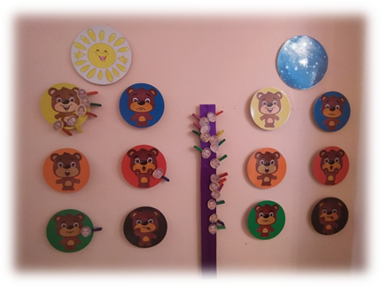  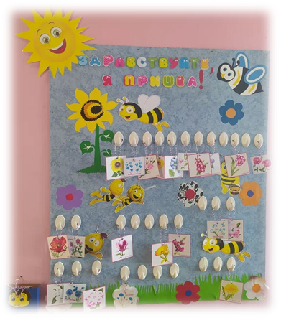  Группа «Пчелка»  - Экран эмоций «Моё настроение сегодня» - позволяет наглядно изучать эмоции, чувства, как свои собственные, так и окружающих, происходит обучение соответствующим способам выражения своих эмоциональных состояний, умению понимать состояния и переживания других окружающих, откликаться на эмоциональное состояния другого человека  Группа «Пчелка» Группа «Цыпленок»  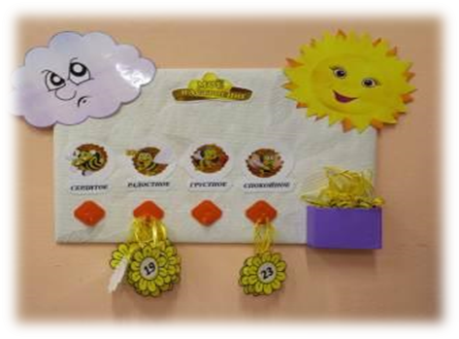  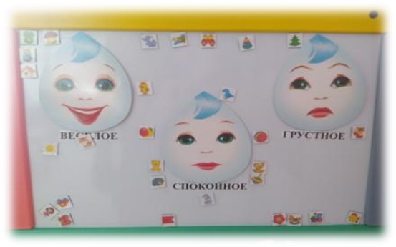  Группа «Гномик»  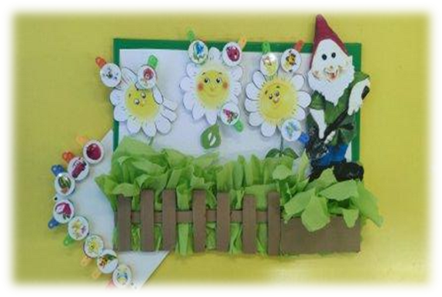  - обмен опытом работы
Ответственные | Старший воспитатель, воспитатели групп
5 этап – заключительный (май 2022г.)

Содержание и формы деятельности | - подведение итогов  - анализ деятельности  - планирование работы на следующий год  по проекту (2-й, 3-й этапы) с внесением коррективов  - формирование в методическом кабинете библиотеки для воспитателей по теме проекта: создание электронной базы методического обеспечения проекта (видео- и фотоматериалы, список литературы, мультимедийные презентации, методические рекомендации для воспитателей)
Ответственные | Старший воспитатель, воспитатели групп

